Tehtävä: Kielitaistelu ja J.V.Snellman?
- Katso kaksi videota J.V. Snellmanista. Mitä eri puolia hänestä videot tuovat esille:
- Miksi vietämme J.V.Snellmanin päivää?
- Snellmanin patsas ja Suomen pankki
- Miksi J.V. Snellmania pidetään yhtenä Suomen historian suurmiehenä?
- Lue alla oleva teksti J.V. Snellmanin kieliohjelmasta:
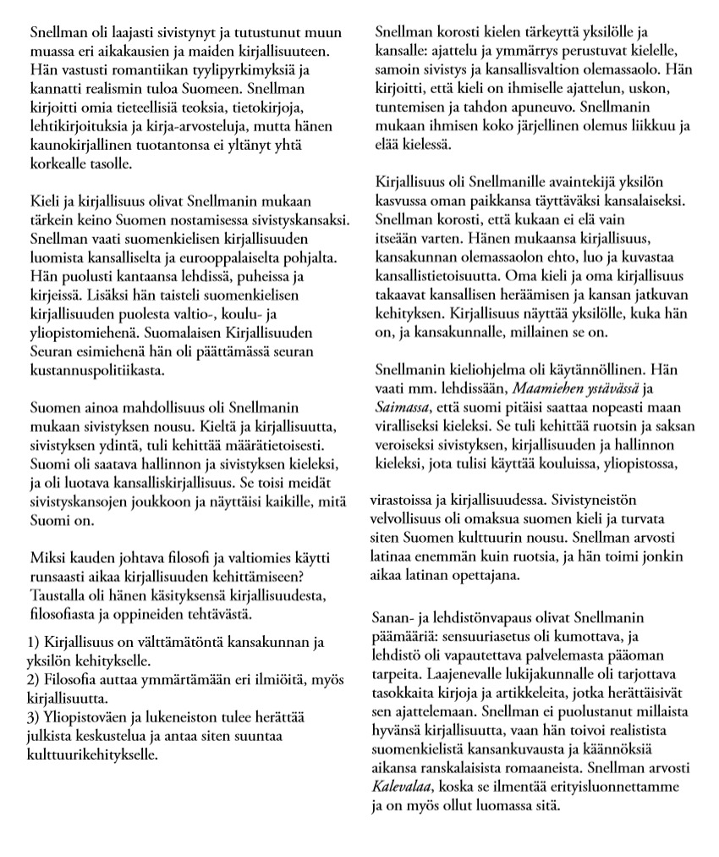
Vastaa kysymyksiin:
- Miksi 1800-luvun aatteen J.V.Snellman oli omaksunut asuessaan Saksassa?
- Miksi J.V.Snellmanin mielestä oma kieli olisi jokaiselle kansalle tärkeä?
- Ovatko J.V.Snellmanin vaatimukset toteutuneet nykyaikaan mennessä?

- Lue artikkelit ja vastaa kysymyksiin:

- Hima- kieliriidat alkavat: http://www.hi3.fi/2-nationalismi-luo-suomen-kansan/kieliriidat-alkavat/
- Suomalaisuusliike itsenäisyyden pohjustajana: http://itsenaisyys100.fi/suomalaisuusliike-itsenaisyyden-pohjustajana/

- Miksi Suomessa alkoi ns. kielitaistelu 1870-luvulla?
- Miten kielitaistelu konkreettisesti näkyi ihmisten elämässä ja yhteiskunnassa?
- Mitä tarkoittavat fennomaanit ja svekomaanit?
- Miten kielitaistelu päättyi?
- Ota selvää myös, miten kielitaistelu vaikutti vuoden 1907 eduskuntavaalien puolueisiin?

